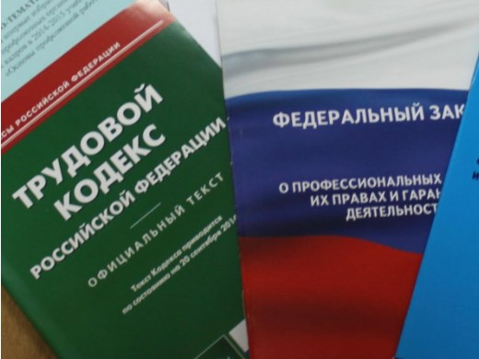Правовая инспекция труда Профсоюза | ОБЩЕРОССИЙСКИЙ ПРОФСОЮЗ ОБРАЗОВАНИЯ  КАЛУЖСКАЯ ОБЛАСТНАЯ ОРГАНИЗАЦИЯ  ОБЛАСТНОЙ КОМИТЕТ ПРОФСОЮЗА  https://www.eseur.ru/kaluga/  Информационный листок №5.  Судебная практика по увольнению

По документам работа из офиса, а по факту - из дома: суд прогула не увидел
Сотрудник оспорил увольнение за прогул. Он утверждал, что устно согласовал с руководством работу из дома. В офисе ему не обеспечили рабочее место, оборудование и программные средства. Связывался с начальником сотрудник через мессенджер. Приходить в офис его не просили, отчеты о работе не запрашивали.
Первая инстанция и апелляция нарушений в увольнении не увидели. По документам рабочее место находилось по адресу организации.
Кассация с этой позицией не согласилась. Она обратила внимание на доводы работника. Судам нужно установить:- есть ли у сотрудника рабочее место;
- позволяет ли оно исполнять обязанности;
- как работнику передавали задания и получали результат.
Если договоренность о работе из дома подтвердится, увольнение незаконно.
Дело направлено на новое рассмотрение.
Напомним, ранее ВС РФ не согласился с увольнением за прогул работника, которому не оформили перевод на удаленку.
Документ: Определение Первого кассационного суда общей юрисдикции от 30.11.2020 N 88-25531/2020

В приказе об увольнении за повторный проступок должно быть указано, что и когда нарушил сотрудник
Начальнику отдела вынесли выговор за то, что он не проконтролировал работу подчиненных. Через несколько дней его уволили за неоднократное неисполнение обязанностей, т.к. он не выполнял поручения по приказам руководителя в течение года. Работник не согласился с увольнением. Он обратился в том числе в ГИТ, а затем в суд.
Инспекция в ходе проверки нарушений не выявила.
Первая инстанция и апелляция также признали увольнение законным.
ВС РФ судебные акты отменил. Он обратил внимание на то, что поводом для увольнения послужило невыполнение обязанностей в течение всего года. Между тем в приказе об увольнении не указаны:
- за какой именно проступок наказан сотрудник;
- в какой период он совершен.
Из-за этого невозможно установить, действительно ли нарушения трудовой дисциплины работник допустил после примененного к нему дисциплинарного взыскания.
Дело направлено на новое рассмотрение.
Напомним, ранее ВС РФ разъяснял, какие сведения нужно отражать в приказе об увольнении за повторный проступок. Также он указывал, что неоднократным нарушение считается, если работник совершает его после наказания.
Документ: Определение ВС РФ от 25.01.2021 N 18-КГ20-100

Калужская областная организация Профсоюза работников народного образования и науки РФ

Тел.факс: 57-64-69, prokaluga@mail.ru
Калуга, февраль, 2021
https://www.eseur.ru/kaluga/

